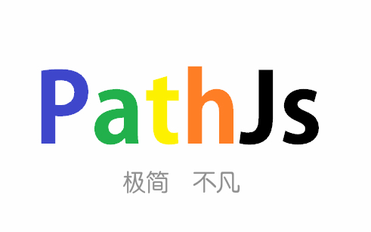

PathJs官网，将于2018年1月推出

网址：pathjs.skyogo.com

**PathJs基础操作说明文档**

**说明：**

PathJs的基础操作极其简单，只需一行代码，即可完成复杂的UI设计和操作！

------开始讲解------

Step1 打开html文件，在script标签里写入window.onload = function(){}这句代码，这是为了在网页全部加载完成后再开始加载JS代码

屏幕快照%202017-12-30%20下午12.56.44.png在大括号中我们就要开创建PathJs了

屏幕快照%202017-12-30%20下午1.00.16.pngStep2 创建一个UI控件只需要一行代码，我们只需要写入pathjsCreate方法即可创建一个UI内容。下面，请在大括号中写入PathJsCreate();

pathjsCreate方法中里有9个参数，不过请放心，并不是每个参数都需要我们去写，***不同的UI需要不同的参数，不需要这个参数的UI控件，我们写了参数也没有用。***（查看每个UI控件需要的参数请查看“PathJsUI控件一览表”）这九个参数分别为type、div、title、content、id、url、size、code、callBackCode，这些分别对应的意思为：UI控件的类型、要创建在的元素（这里必须要知道的是，PathJs使用的选择器为querySelector选择器，所以这里如果填写Id，则前面必须加“#”，如果填写class，则前面必须加“.”，如果是元素选择器，什么都不加即可）、标题、内容**（这里也**

**需要知道，PathJs完全支持使用HTML标签来当内容，所以加粗可以这么写<b></b>）**、PathJs Id（与CSS的ID互不相通），路径、尺寸（这个并不一定为middle\large\small这三种，具体可以参考“PathJsUI控件一览表”和“PathJs之自定义样式”）、代码、回调代码（这里也要注意，回调代码并不一定非要是方法，比如像alert也是可以的），这就是所有的参数，那么就让我们现在开始继续往下写吧！

Step3 在这里，我们只需要显示一个提示框，内容为Hello World就可以了，那么我们在这里的type参数就写"tip"，div参数写"body"，title参数不写**（但是也要写一个""并且给它留个位置，只是不写内容罢了）**，content参数写"Hello World"，id随便写，只要是唯一的就行**（这里的id不和CSS相通，所以前面不用加#）**，然后后面的4个参数都不写即可，完成后是这样的：

然后我们运行一下html文件，会发现什么也没有，因为我们还没有调用PathjsShow方法，于是我们把这句也加上PathjsShow方法有2个参数，第一个是PathJsid，第二个是回调代码**（具体所有的PathJs方法和它们的参数都可以在“PathJs方法一览表”找到）**，完成后是这样的

屏幕快照%202017-12-30%20下午1.25.57.png

现在我们运行一下html文件，会发现现在变成了这样：（在下面的页中）

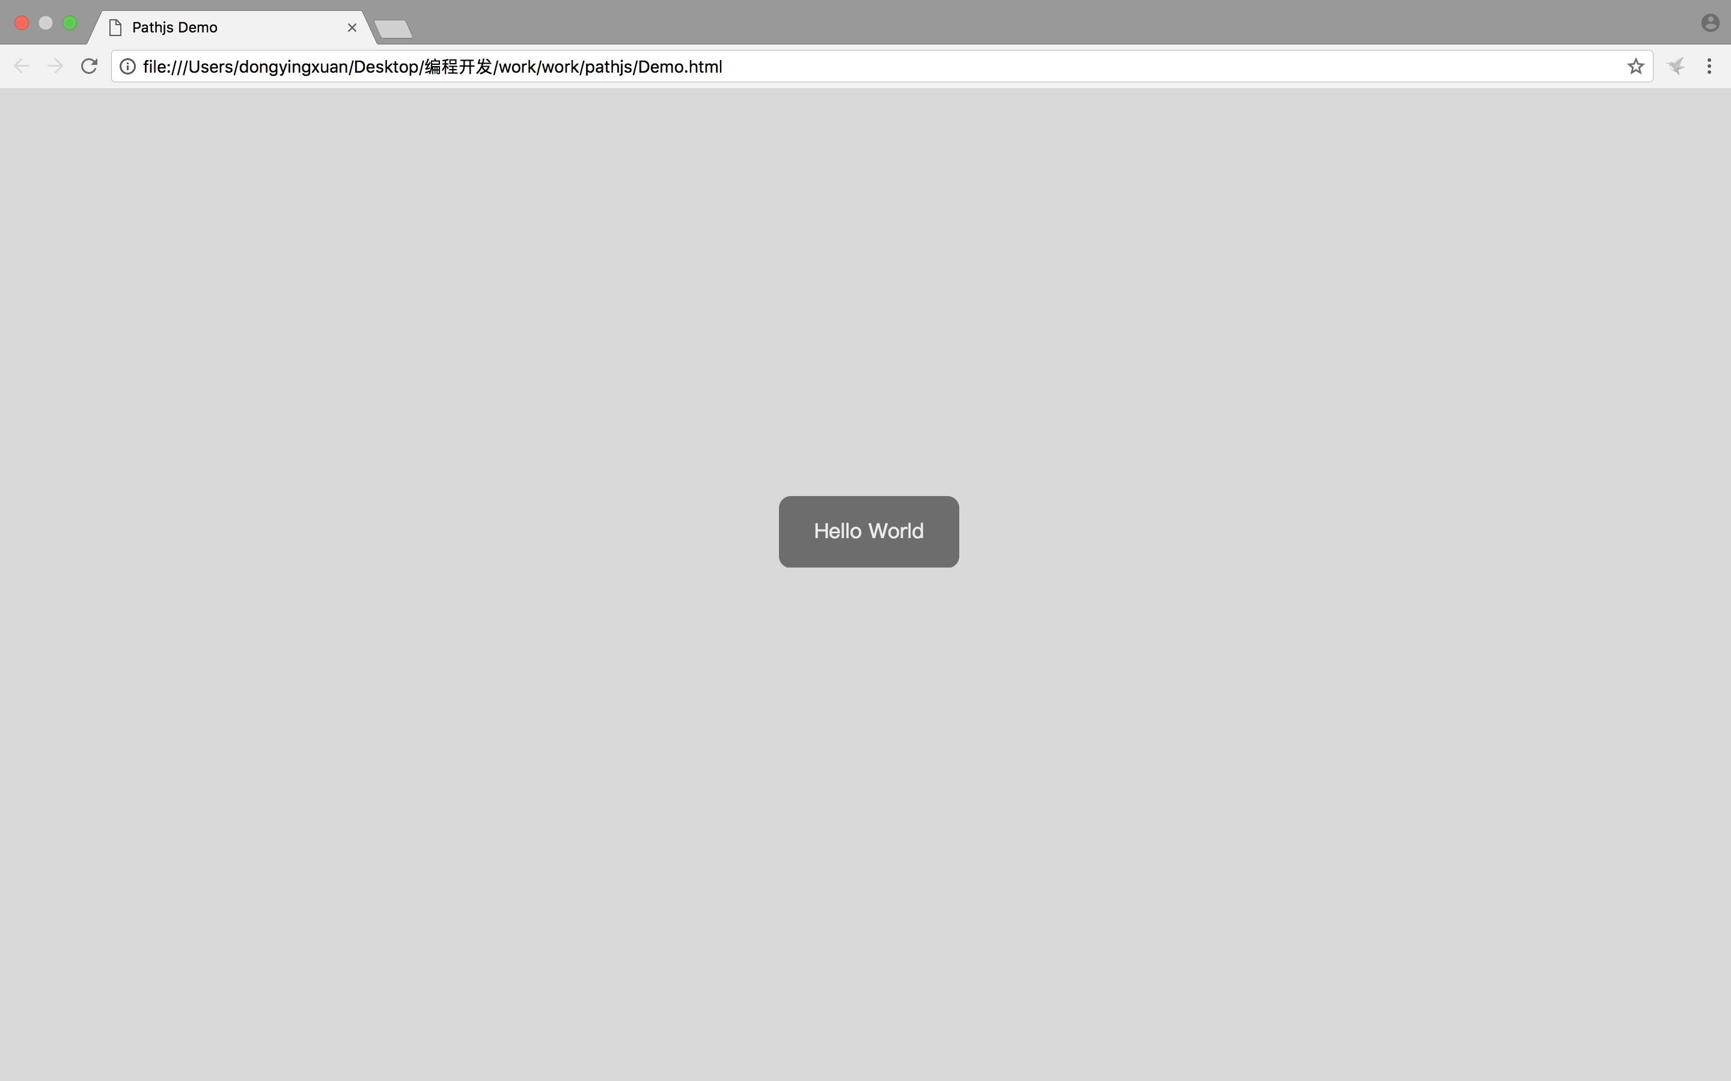大家看，现在我们的hello world就出现了！从前往后数，发现只用了2行代码（创建1行，显示1行）就创建好了一个UI并且显示了它，实在是特别简单！

------接下来大家可以去看其他的高级文档了------